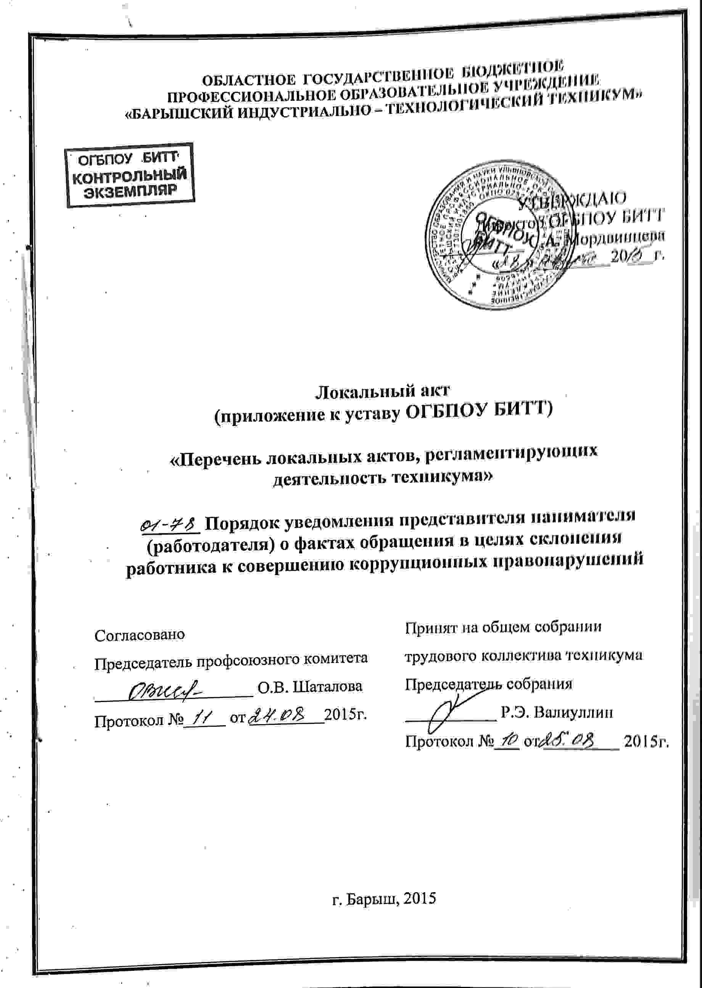

- Уведомление представителя нанимателя (работодателя) обо всех случаях обращения к работнику каких-либо лиц в целях склонения работника Учреждения к совершению коррупционных правонарушений (далее – Уведомление) заполняется и передается работником секретарю Учреждения в произвольной или предлагаемой примерной форме незамедлительно, когда работнику стало известно о фактах склонения его к совершению коррупционного правонарушения или совершения другими работниками коррупционных правонарушений, непредставления сведений либо представление заведомо недостоверных ил неполных сведений о доходах, об имуществе и обязательствах имущественного характера.
При нахождении работника не при исполнении служебных обязанностей и вне пределов места работы о факте склонения его к совершению коррупционного правонарушения и других изложенных выше фактах коррупционной направленности, он обязан уведомить директора или его заместителей по любым доступным средствам связи, а по прибытии к месту службы оформить соответствующее уведомление в письменной форме.
К уведомлению прилагаются все имеющиеся материалы, подтверждающие обстоятельства обращения в целях склонения работника Учреждения к совершению коррупционных правонарушений, а также изложенные выше факты коррупционной направленности.
- В случае обращения работника о фактах склонения его к совершению коррупционного правонарушения или совершения другим работником коррупционных правонарушений, непредставления сведений либо представление заведомо недостоверных и неполных сведений о доходах, об имуществе и обязательствах имущественного характера в органы прокуратуры и другие государственные органы, он обязан сообщить об этом, в том числе с указанием содержания уведомления главному врачу или его заместителям.
Далее руководитель, поступившее Уведомление работника или информацию от него о фактах коррупционных правонарушений, передает их в комиссию по противодействию коррупции Учреждения для регистрации и последующего реагирования в установленном порядке.
- В Уведомлении должны содержаться следующие сведения:
- фамилия, имя, отчество работника, заполняющего Уведомление, его должность, структурное подразделение ОГБПОУ БИТТ
- все известные сведения о физическом (юридическом) лице, склоняющем к правонарушению (фамилия, имя, отчество, должность и т.д.);
- сущность предполагаемого правонарушения (злоупотребление должностными полномочиями, нецелевое расходование бюджетных средств, превышение должностных полномочий, присвоение полномочий должностного лица, незаконное участие в предпринимательской деятельности, получение взятки, дача взятки, служебные подлог и т.д.);
- способ склонения к правонарушению (подкуп, угроза, обещание, обман, насилие и т.д.);
- время, дата склонения к правонарушению;
- место склонения к правонарушению;
- обстоятельства склонения к правонарушению (телефонный разговор, личная встреча, почтовое отправление и т.д.);
- дата заполнения Уведомления;
- подпись работника, заполнившего Уведомление.
4. Секретарь Комиссии по противодействию коррупции производит регистрацию Уведомления в журнале регистрации. Листы журнала регистрации представителя нанимателя (работодателя) о фактах обращения в целях склонения работника Учреждения к совершению коррупционных правонарушений должны быть пронумерованы, прошнурованы и скреплены гербовой печатью.
5. После регистрации Уведомления в журнале регистрации оно передается на рассмотрение главному врачу с целью последующей организации проверки содержащихся в нем сведений.
6. Работник, уклонившийся от Уведомления представителя нанимателя (работодателя) о ставших известных ему фактах коррупционных правонарушений или скрывший их, подлежит привлечению к ответственности в соответствии с законодательством Российской Федерации.

